ПРЕСС-РЕЛИЗ
OPEN MIND оптимизирует программное обеспечение CAM для программирования ЧПУ
Комплексное решение CAM hyperMILL® с повышенной производительностью
Весслинг (Германия), 8 декабря 2021 года — Больше возможностей, оптимизированные стратегии, важные расширения: компания OPEN MIND обновила программное обеспечение hyperMILL® CAM для программирования, не зависящего от типа станка и ЧПУ. Среди новшеств — оптимизация для hyperMILL® VIRTUAL Machining, усовершенствование 5-осевых стратегий для повышения качества поверхности, новые функциональные возможности 2D-обработки, а также эффективные инновации в области изготовления электродов для еще более удобного и быстрого программирования.
При максимальной надежности генерирования, оптимизации и моделирования кода УП hyperMILL® VIRTUAL Machining может использоваться для отображения всех этапов технологического процесса в производстве с ЧПУ для оптимального управления процессом. Модульная технология теперь также поддерживает программы аддитивной обработки. Модуль Optimizer с мощными алгоритмами оптимизации для эффективного проектирования многоосевой обработки теперь включает новую функцию «Оптимизированная логика таблиц» для простого программирования и сокращения времени на вспомогательные задачи. При этом Optimizer автоматически рассчитывает безопасные расстояния с пользовательским значением и использует заготовку, деталь и зажимное приспособление, выбранные из списка заданий. Определенное таким образом расстояние до всех компонентов выдерживается, и выполняется автоматическая оптимизация перемещений. Поэтому создавать идеальные соединительные движения становится еще проще. Новая функция прямой передачи данных в модуле CONNECTED Machining обеспечивает дополнительную надежность при вводе инструмента. Теперь параметры не вводятся вручную, а передаются непосредственно из hyperMILL® в систему управления.
Слияние виртуального и реального миров
Три модуля hyperMILL® VIRTUAL Machining для слияния виртуального и реального миров составляют основу решения для надежного моделирования. В модуле Center виртуально отображаются реальные ситуации обработки, а также станок и система управления. Моделирование происходит на основе кода УП. Модуль Optimizer содержит мощные алгоритмы оптимизации, которые позволяют добиться эффективной многоосевой обработки и автоматически определить лучшее решение, обеспечивающее высокое качество обработки. Модуль CONNECTED Machining обеспечивает надежное взаимодействие и синхронизацию со станком.
Интеллектуальное выравнивание деталей одним нажатием кнопки
Интеллектуальное выравнивание деталей в CAM-системе с помощью hyperMILL® BEST FIT — еще один инструмент, который позволяет улучшить показатели эффективности и экономичности обработки. Функция 3D-измерения сканирует невыверенную деталь на станке и отправляет отчет, содержащий точки измерения, в CAM-систему. Затем hyperMILL® BEST FIT меняет код УП в соответствии с реальным положением детали. После этого исправленный код УП моделируется на виртуальном станке с учетом фактического положения зажима и автоматически оптимизируется.
Четыре инновации 5-осевой радиальной обработки
Стратегии обработки предлагают оптимальное решение для любой задачи производства: фрезерно-токарной, 2,5D-, 3D-, HSC- и 5-осевой обработки. В области 5-осевой радиальной обработки усовершенствования в программном обеспечении CAM установили новые стандарты в обработке выдувных форм. Новая стратегия врезания «Плавно равноудаленно» позволяет теперь создавать траектории движения инструментов с постоянным врезанием даже при обработке вертикальных и сложных областей. Это позволяет включить эти области в общий процесс и обрабатывать их одним рабочим циклом, что обеспечивает очень высокое качество поверхности без переходов.
Новый инструмент автоматически распознает подрезы и по запросу корректирует обработку. Поэтому теперь не нужно вручную помечать области подреза, которые должны быть пропущены, и создавать дополнительные поверхности.
Специальный режим для 3-осевых станков значительно упрощает применение радиальной обработки на этих станках, а функция «Плавное наложение» может использоваться для общей области фрезерования, то есть без выбора ограничивающей кривой. Функция «Плавное наложение» создает плавные переходы между двумя поверхностями, которые, например, были отфрезерованы в разных направлениях обработки. В результате получаются поверхности, практически свободные от переходов.
Ускорение и упрощение программирования токарной обработки
Два новых типа фитчеров значительно облегчают и ускоряют программирование токарной обработки. Программа надежно распознает участки деталей для токарной обработки или проточки канавок, структурирует и показывает их. При этом hyperMILL® автоматически разделяет распознанные фитчеры на несколько областей, подлежащих токарной обработке и/или проточке. Это позволяет значительно сэкономить время на выбор контуров и программирование, имея при этом доступ ко всем распознанным контурам. При помощи инструмента VIRTUAL Tool и макросов можно автоматически программировать детали всего несколькими щелчками мыши.
Кроме того, hyperMILL® упрощает программирование двусторонней обработки на станках с основным и контршпинделем. Задания на обработку легко программируются в контейнерах «Основной шпиндель» и «Контршпиндель» и таким образом назначаются нужной стороне обработки. Деталь или прутковая заготовка передается благодаря новому заданию передачи — с отрезкой или без отрезки. Генерирование кода УП для основной стороны, противоположной стороны и передачи детали осуществляется в непрерывной программе УП с моделью станка и постпроцессором. Начиная с версии 2022.1 поддерживаются станки типа DMG MORI CTX. В будущем также планируется поддержка станков других производителей и типов.
Изменение траекторий движения при электроэрозионной обработке с помощью hyperCAD®-S Electrode
Благодаря простому созданию и последующему изменению траекторий движения в процессе электроэрозионной обработки с помощью hyperCAD®-S Electrode пользователю больше не нужно программировать на пульте управления. Создавать траекторию движения можно в трех режимах. Дальнейшие улучшения, например, новые функциональные возможности 2D-обработки, опубликованы на сайте
https://www.openmind-tech.com/ru/cam/new-in-hypermill-2021-2.html

Изображения
Загрузить изображения для распечатки можно по следующему адресу:
https://kk.htcm.de/press-releases/open-mind/
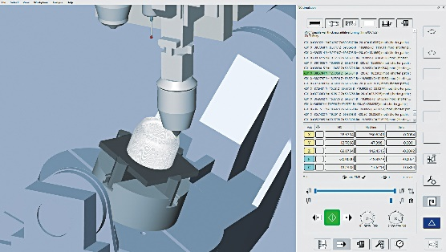  Источник: OPEN MIND  hyperMILL® VIRTUAL Machining: моделирование кода УП для аддитивных траекторий движения инструмента | 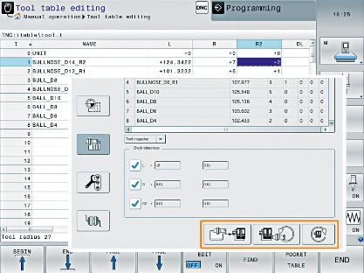  Источник: OPEN MIND  Передача информации об инструменте непосредственно в систему управления для большей надежности

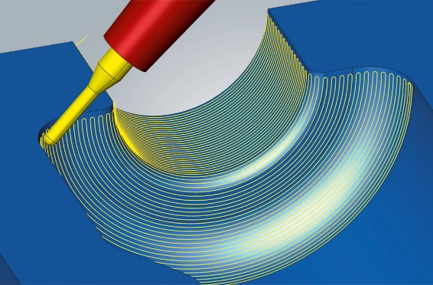  Источник: OPEN MIND  Новая стратегия врезания для оптимизации качества поверхности при 5-осевой радиальной обработке | 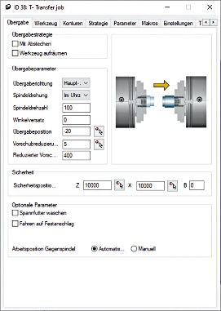  Источник: OPEN MIND  Простое программирование обработки основным шпинделем и контршпинделем

Доступные видеоматериалы
На нашем YouTube-канале доступны следующие видеоматериалы:
https://youtu.be/dan_bQe7obg
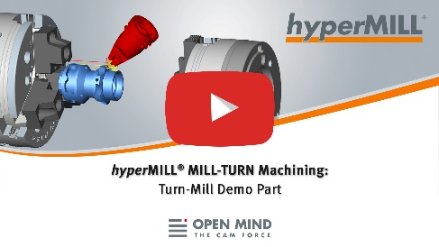
Источник: OPEN MIND

hyperMILL® 2022.1: Поддержка главного и контршпинделя; CAM-программное обеспечение

О компании OPEN MIND Technologies AG
OPEN MIND Technologies AG является одним из самых востребованных в мире производителем высокоэффективных CAM-решений для программирования оборудования с ЧПУ любой сложности.
Решения OPEN MIND очень удобны и включают целый спектр инновационных технологий, позволяющих повысить эффективность программирования и последующей фрезерной обработки. hyperMILL® — среда для подготовки программ ЧПУ, включающая стратегии 2,5D-, 3D-, 5-осевого фрезерования, фрезерно-токарной обработки, HSC и HPC. Благодаря совместимости практически со всеми CAD-решениями и высокой степени автоматизации программирования, hyperMILL® позволяет решать практически любые задачи.
Согласно отчету «NC Market Analysis Report 2021» от CIMdata, OPEN MIND входит в пятерку крупнейших мировых производителей CAD/CAM-решений. Системы CAD/CAM от OPEN MIND способны удовлетворить высочайшие требования автомобильной, аэрокосмической и машиностроительной промышленности, находят применение при изготовлении инструментов, пресс-форм и медицинского оборудования. OPEN MIND имеет широкую сеть филиалов в Азии, Европе и Северной Америке, входит в группу компаний Mensch und Maschine.

Главный офис:
OPEN MIND Technologies AG, Argelsrieder Feld 5, 82234 Weßling, Германия
Тел.: +49 8153 933-500, Факс: +49 8153 933-501
Эл/почта: Info@openmind-tech.com
адрес в интернете: www.openmind-tech.com/de

Обратная связь
Тел.: +49 5258 21098-0
Факс: +49 5258 21098-49
Эл/почта: Slava.Botsvine@openmind-tech.com

Контактное лицо для представителей прессы:
HighTech communications GmbH
Бригитте Базилио
Brunhamstraße 21
81249 München
Германия
Тел.: +49 89 500778-20
Факс: +49 89 500778-77
Э/почта: b.basilio@htcm.de
Интернет: www.htcm.de

